**Лабораторна робота № 9**

**Тема:** Команди CLI та [BASH](https://eguru.tk.te.ua/mod/page/view.php?id=57997)

**Мета:** Оволодіти навичками по налаштуванню протоколу TCP/IP, роботі з CLI та [bash](https://eguru.tk.te.ua/mod/page/view.php?id=57997).

Хід роботи

1. Ознайомився з командою system.info.

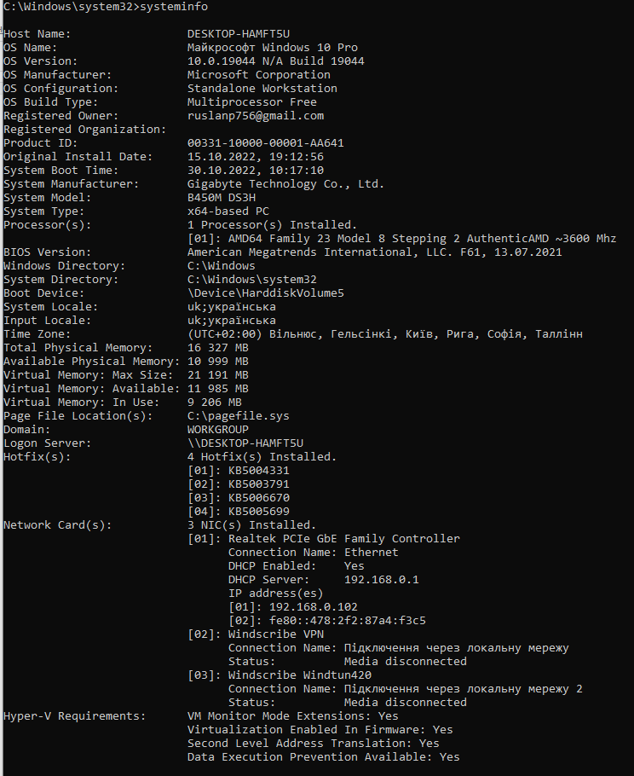

1. Ознайомився з командою ping.

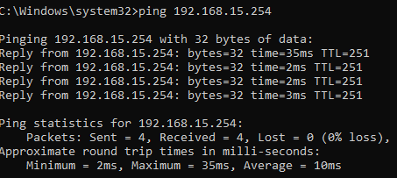

1. Ознайомився з командою tracert.

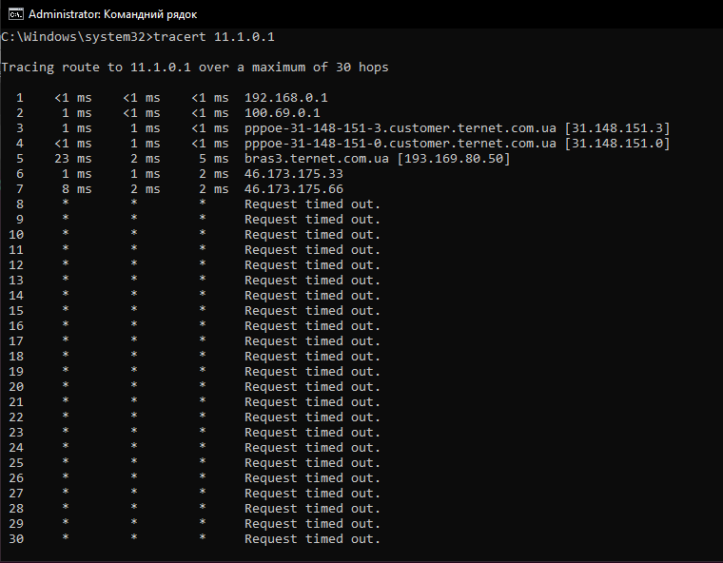

1. Ознайомився з командою netstat.

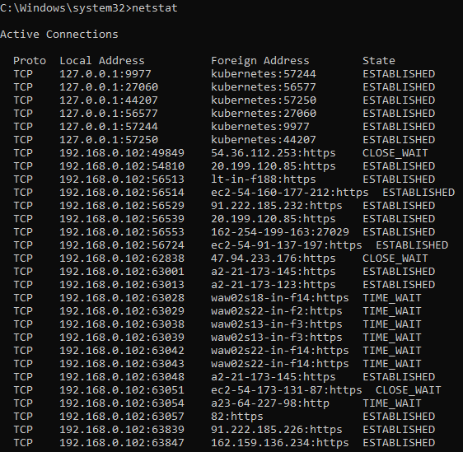

1. Створив bash-скрипт для свого варіанту.

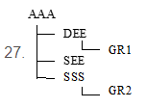

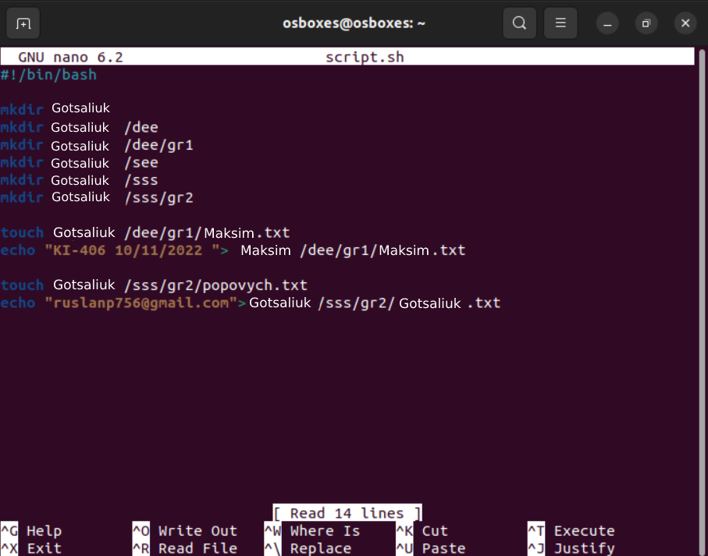

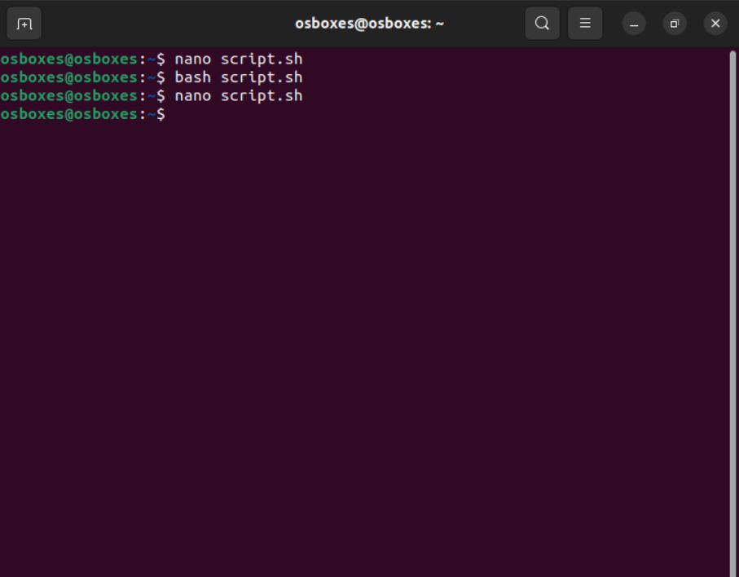

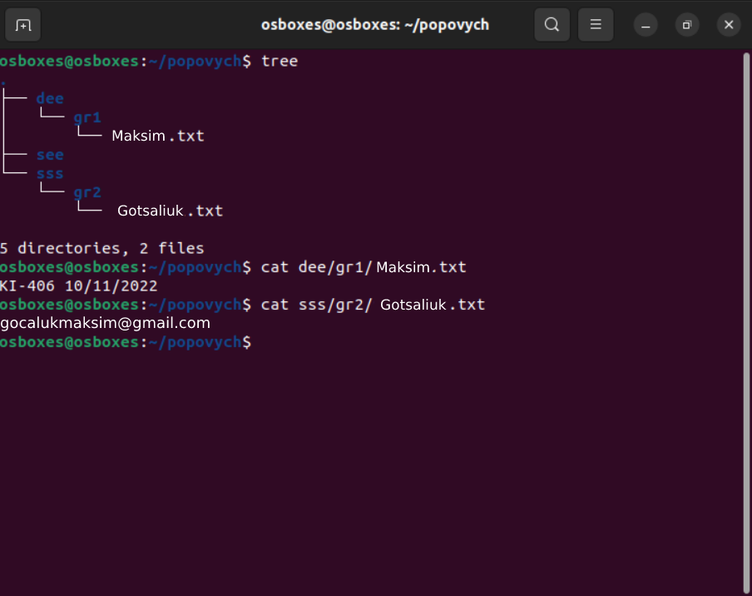

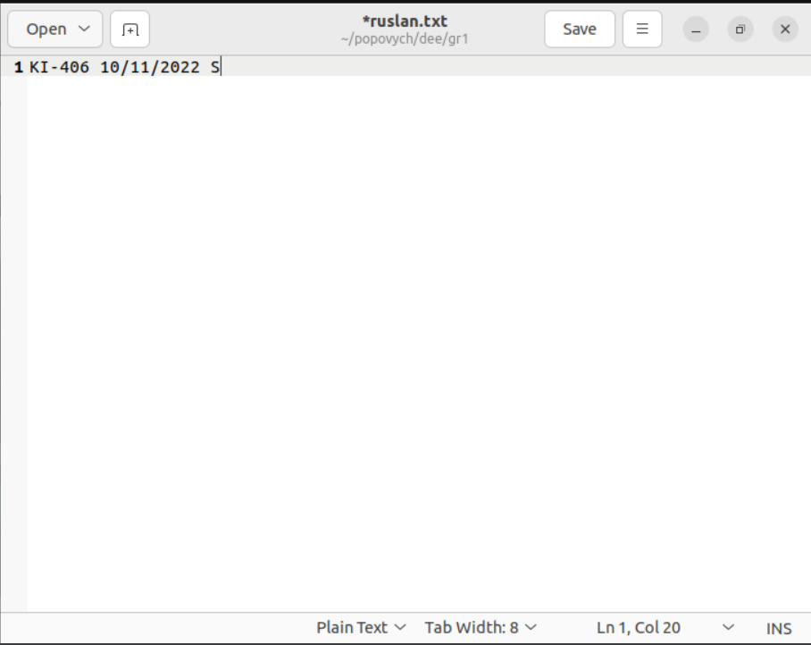

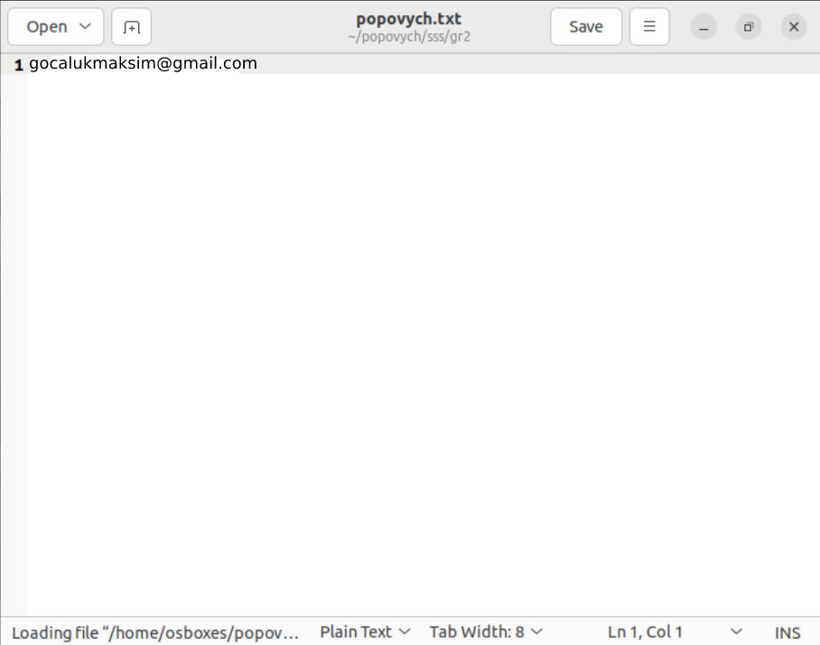

5.1. Скопіював за допомогою скрипта файли у кориневу папку.

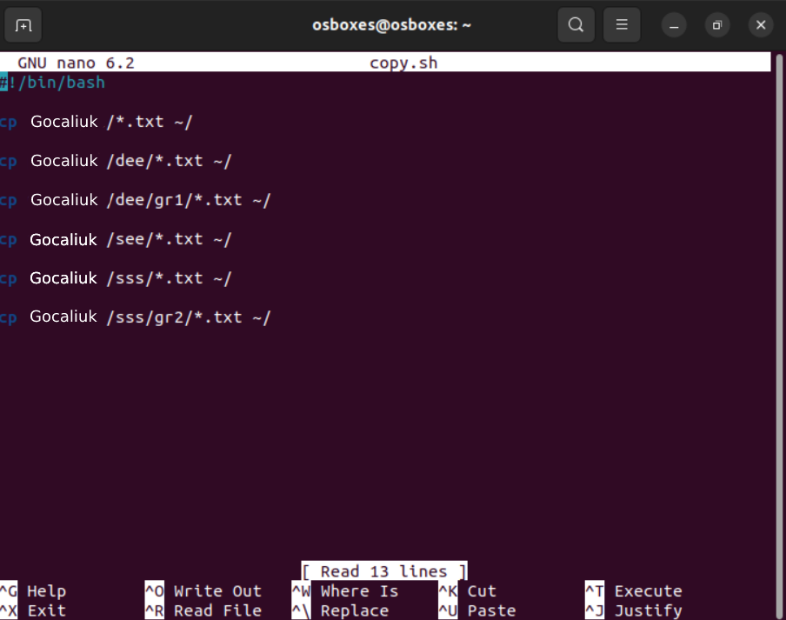

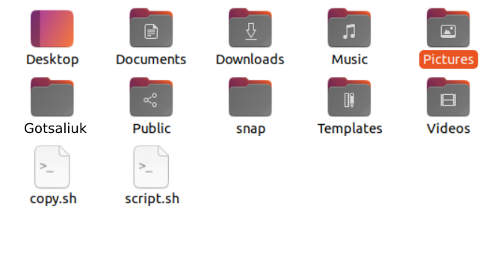

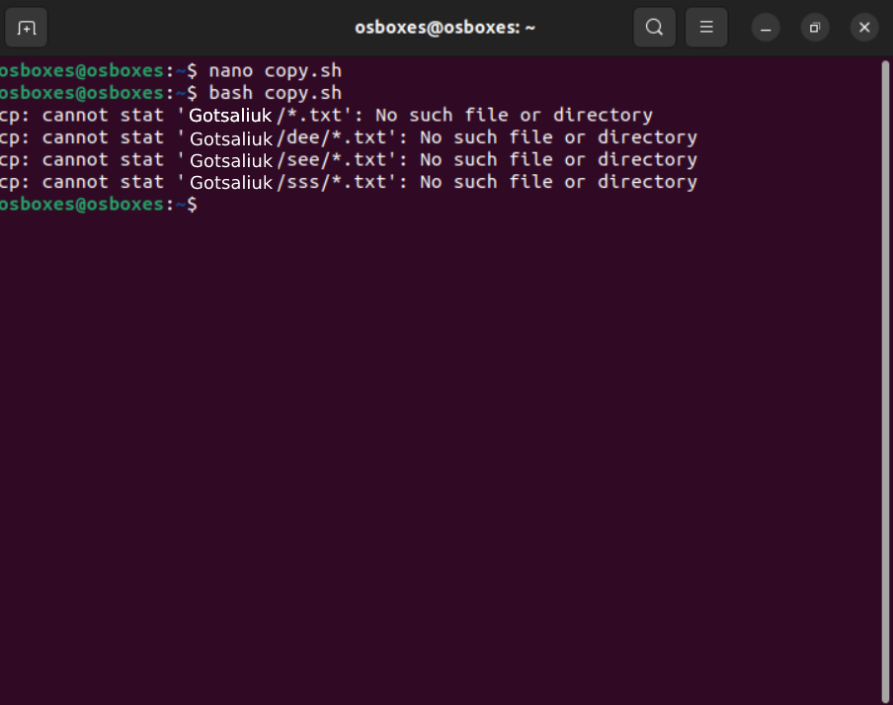

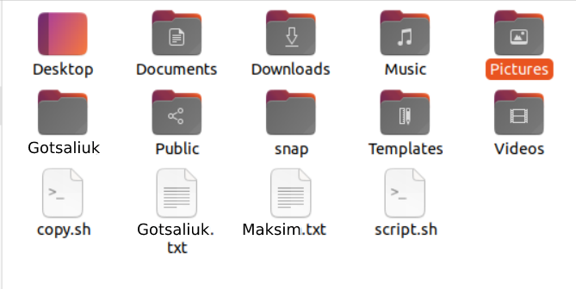

Висновок: я оволодіти навичками по налаштуванню протоколу TCP/IP, роботі з CLI та [bash](https://eguru.tk.te.ua/mod/page/view.php?id=57997).